**新 书 推 荐**

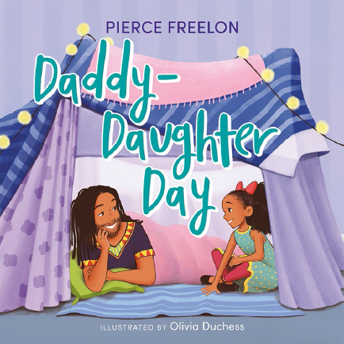**中文书名：《爸爸-女儿的专属节日》**

**英文书名：DADDY-DAUGHTER DAY**

**作 者：Pierce Freelon and Olivia Duchess**

**出 版 社：LITTLE BROWN**

**代理公司：ANA/Emily Xu**

**页 数：40页**

**出版时间：2022年5月**

**代理地区：中国大陆、台湾**

**审读资料：电子稿**

**类 型：儿童绘本**

**作者、音乐人皮尔斯创作的同名歌曲：**[**https://youtu.be/jmrbyfL2dSY**](https://youtu.be/jmrbyfL2dSY)

**内容简介：**

《发之恋》遇上《爸爸在我身边》，音乐人皮尔斯·弗里隆的绘本处女作是一首对父女之间亲情的欢乐颂歌，奥莉维亚·杜塞斯用美丽可爱的插画把这份浓浓爱意生动地呈现了出来。

爸爸和女儿不能让这美好的一天白白浪费——那么他们会做些什么，又会一起去哪里呢？

在公园里玩跳房子，还是建一个枕头堡垒呆在里面？

完美地空中在空中接力灌篮，还是在半场线上举办茶话会？

像公主一样嬉戏玩耍，还是爬上一棵高高的大树？

如果生活给了他们小水坑，他们会跳起来，踩水，玩耍！

**作者简介：**

**皮尔斯·弗里隆（Pierce Freelon）**来自北卡罗来纳州的达勒姆，是一位多才多艺的音乐家、制片人和教育家。他是艾美奖获奖PBS网络连续剧Beat Making Lab的共同创作者，也是PBS动画连续剧《美国白人的历史》的编剧、作曲家和联合导演，该系列剧是Tribeca电影节的官方之选。他的获奖儿童音乐已在《今日秀》、NPR和MSNBC以及《滚石》上播出。

**奥利维亚·杜塞斯（Olivia Duchess）**是一名伦敦的插画家，从小喜欢看卡通片，并不断地画她看到的人物。她毕业于利兹大学，获得平面设计与视觉传达专业学士学位，在决心投身插画职业之前，曾短暂从事书籍和文具设计工作。

**内文插图：**

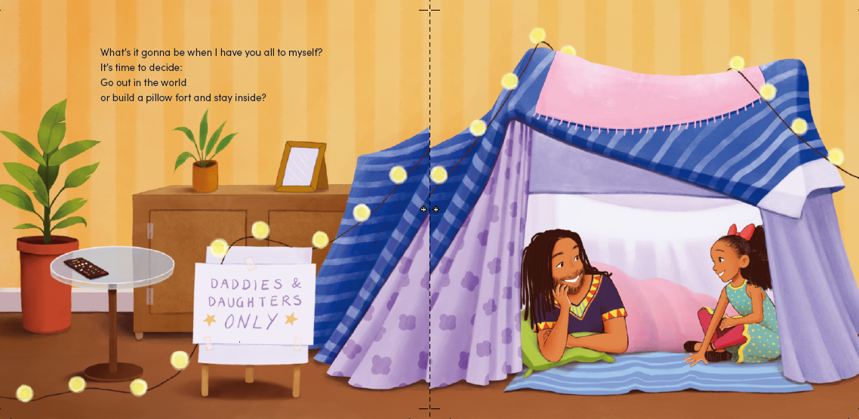

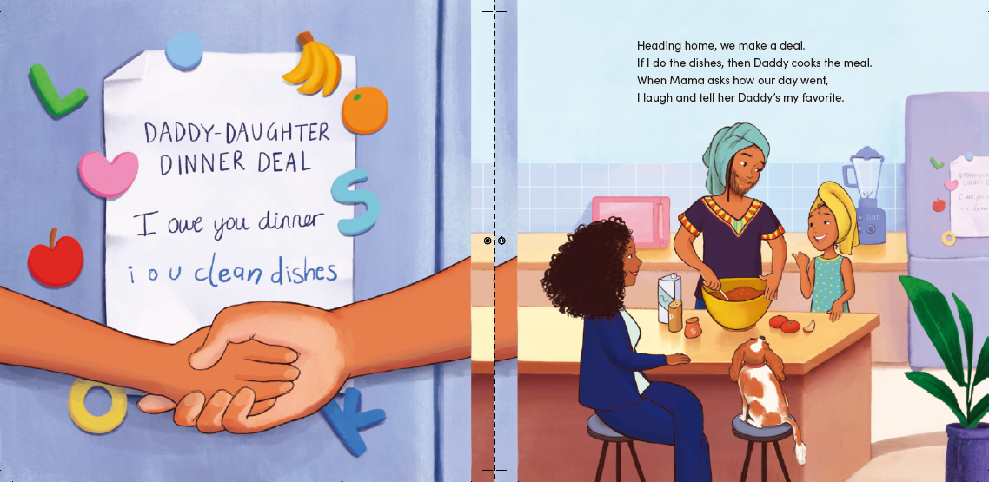

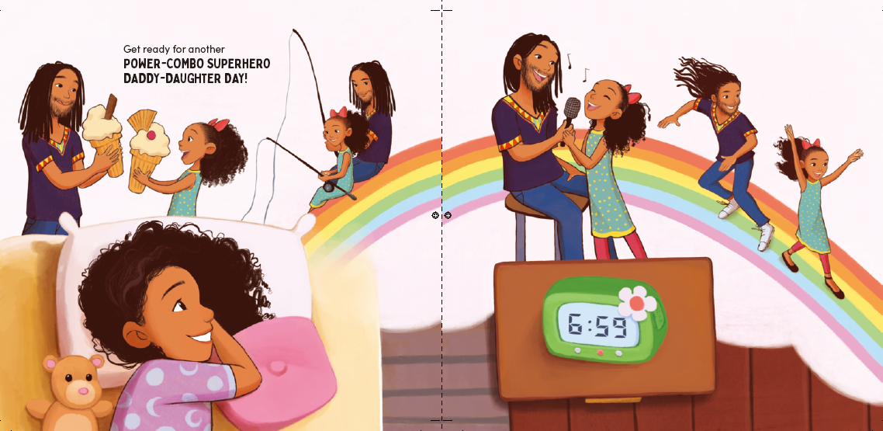

**谢谢您的阅读！**

**请将回馈信息发送至：徐书凝（Emily Xu)**

安德鲁﹒纳伯格联合国际有限公司北京代表处

北京市海淀区中关村大街甲59号中国人民大学文化大厦1705室, 邮编：100872  
电话：010-82504206

传真：010-82504200

Email：Emily@nurnberg.com.cn

网址：www.nurnberg.com.cn

微博：<http://weibo.com/nurnberg>

豆瓣小站：<http://site.douban.com/110577/>

微信订阅号：ANABJ2002